**Kauno informacinių technologijų mokykla**

**DOKUMENTŲ VALDYMO SISTEMOS**

**(LIETUVOS IS DVS) PROJEKTAS**

**DVS įdiegimo ir paleidimo gidas**

Paruošė: Aurimas Vasauskas T18/1

Justina Mockaitytė T18/1

Kristina Dubikovienė T18/1

**2019, Kaunas**

**Turinys**

**1.** **Įvadas** 3

1.1. Techniniai reikalavimai naudojimui 3

**2.** **Įdiegimas ir paleidimas** 4

2.1 Projekto failų paruošimas įdiegimui 4

2.2 Apache ir MySQL aktyvavimas 5

2.3 Duomenų bazės įdiegimas 5

2.3.1 Administratoriaus įdiegimas duomenų bazėje 7

2.4 Duomenų bazės vartotojų identifikavimas 8

2.5 Papildinių įdiegimas React karkasui projekto kataloge 8

2.6 Java kodo susiejimas su duomenų baze 8

2.7 Sistemos paleidimas 9

2.7.1 Java kodo paleidimas 10

2.7.2 React kodo paleidimas 10

**3.** **PRIEDAI** 11

3.1. Nuorodos 11

1. Node.js įdiegimas 11

2. Xamp įdiegimas 11

3. Kubuntu įdiegimas 11

4. Java įdiegimas 11

5. IntelliJ IDEA įdiegimas 11

6. Google Chrome įdiegimas 11

7. Mozila Firefox įdiegimas 11

# **Įvadas**

DVS sistemos įdiegimo ir paleidimo gidotikslas – aprašyti tikslingą sistemos įdiegimą ir paleidimą Linux sistemoje.

## Techniniai reikalavimai naudojimui

Šioje skiltyje nurodomi minimalūs reikalavimai programinei ir techninei įrangai, norint įdiegti DVS.

**Programinė įranga:** (įdiegimo instrukcijas žiūrėti čia)

Operacinė sistema: Kubuntu 18.04 64 bitų;

Sistemos priedai: Java 8+ versija;

Naršyklė: Mozila Firefox 64.0 versija, Google Chrome 72.0.3626.109 versija.

Xamp: 7.3.3 + versija;

Node,js 8.10.0 + versija:

InteliJ IDEA 2018.1.2+ versija;

**Techninė įranga:**

Veikiantis internetinis ryšys įdiegimo funkcijoms atlikti;

Kompiuteris:

2x2GHz 64bit procesorius;

4 GB sisteminės atminties;

Ekrano skiriamoji geba 1920x1080px.

# **Įdiegimas ir paleidimas**

## 2.1 Projekto failų paruošimas įdiegimui

Norėdami pradėti sistemos DVS diegimą, turite atsinaujinti Linux sistemą, naudodami šią terminalo komandą: *„sudo apt-get update && apt-get upgrade”.*

Naudodami Linux terminalo komandą „*unzip*“, arba grafinę vartotojo sąsają, išskleiskite suglaudintą projekto zip archyvą savo sistemoje.

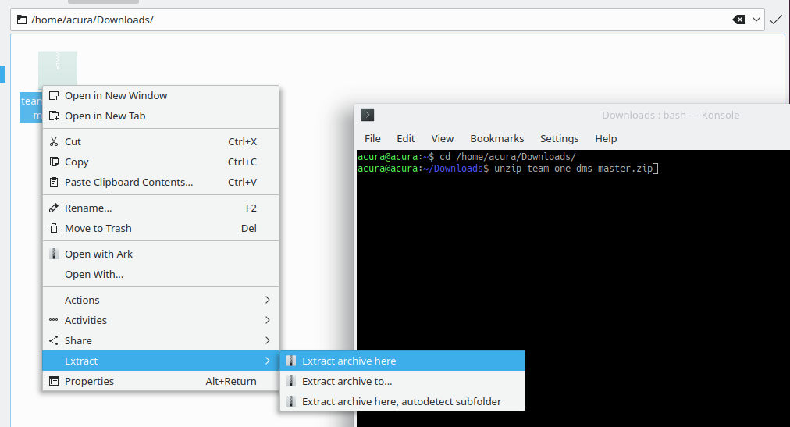

(pastaba: jeigu sistemos terminalas neatpažįsta „*unzip*“ komandos, įvykdykite šią komandą: *„sudo apt-get install unzip“*. Sistema įdiegs archyvavimo paslaugą turinčią programą)

Naudodami Linux terminalo komandą „*chmod 777*“, arba grafinę vartotojo sąsają, nustatykite vartotojų teises katalogui.

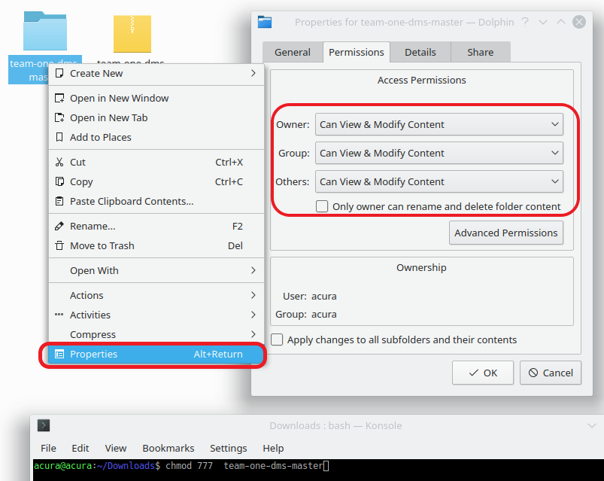

## 2.2 Apache ir MySQL aktyvavimas

Įdiegę ir paleidę Xamp programinę įrangą Linux aplinkoje (įdiegimas ir paleidimas, žiūrėti čia), turite paleisti paslaugas sistemai tiekiančius Apache ir MySQL.

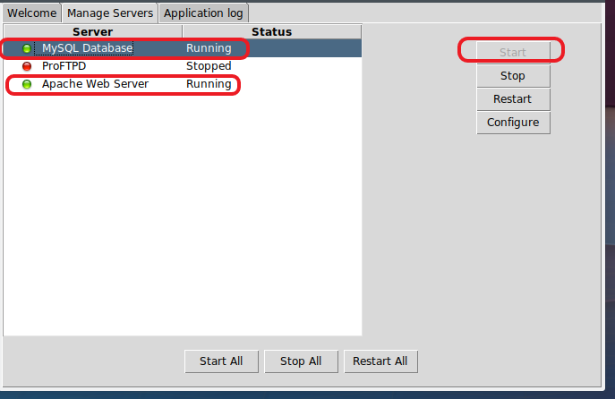

## 2.3 Duomenų bazės įdiegimas

Internetinėje naršyklėje įvedę adresą „localhost/phpmyadmin“, būsite nukreipti į duomenų bazės administravimo įrankį „phpMyAdmin“. Atsidariusio lango dešinėje spauskite “New“.

(Pastaba norėdami įdiegti duomenų bazę „xamp“ programinės įrangos paslaugų tiekėjai Apache ir MySQL turi būti aktyvuoti „running“ (aktyvavimas žiūrėti čia).

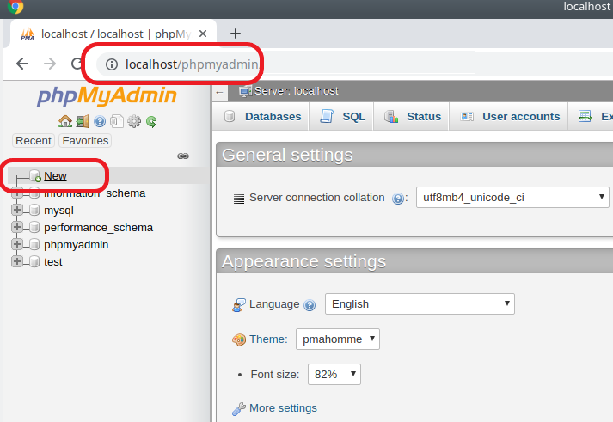

Įveskite kuriamos duomenų bazės pavadinimą, bei nurodytą jos koduotę. Paspauskite mygtuką „Create“.

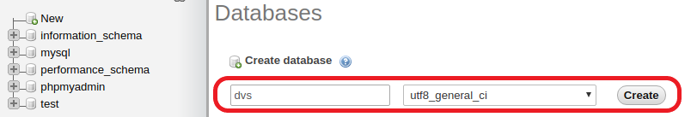

Pažymėjus sukurtą duomenų bazę spaudžiame „Import“. Atsidariusiame lange nuspaudę „Chose File“, pasirinkite Iš DVS projekto katalogo „server/db“ esantį failą su plėtiniu „sql“. Atidarykite Jį spausdami „Open“.

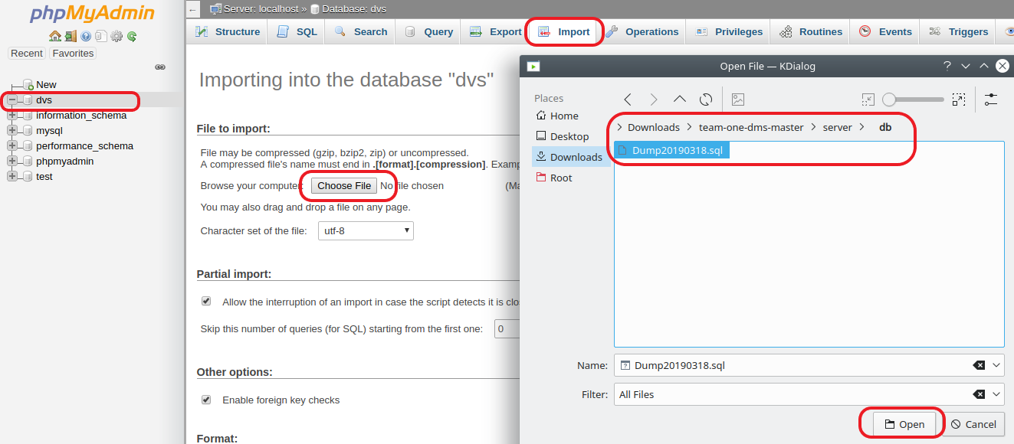

Atidarytame „Import“ skirtuko lange spauskite mygtuką „Go“, kurį rasite puslapio apačioje.

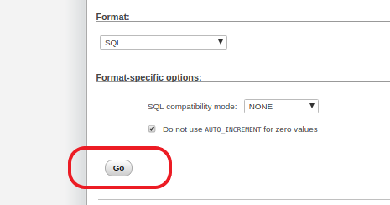

Atlikus minėtus žingsnius, sistema į duomenų bazę įdiegs DVS duomenų lenteles.

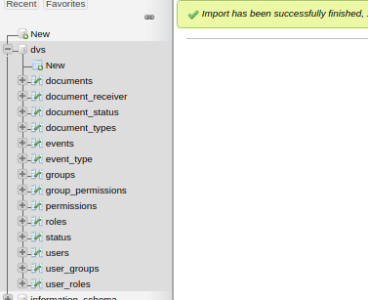

### 2.3.1 Administratoriaus įdiegimas duomenų bazėje

(Pastaba: administratoriaus įdiegimas turi būti atliekamas po sistemos paleidimo.)

Norėdami leisti administratoriui prisijungti prie sistemos, naudodamiesi DVS naudotojų registracijos formą adresu *„localhost/login“* pirmiausiai jį priregistruokite kaip paprastą vartotoją.

Prisijungus prie duomenų bazės per „phpMyAdmin“, identifikuokite administratoriaus „ID“ iš lentelės duomenų bazėje „users“.

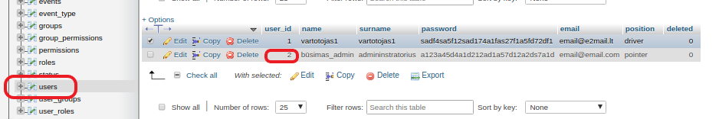

Lentelėje „user_roles“ nustatykite pagal prieš tai identifikuotą ID administratoriaus rolę „2“.

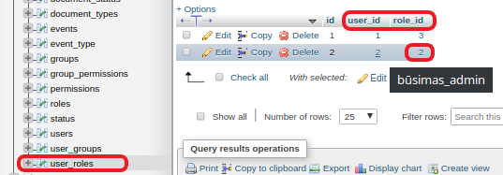

## 2.4 Duomenų bazės vartotojų identifikavimas

Norėdami identifikuoti ar sukurti duomenų bazės vartotojus, prisijunkite prie paslaugų tiekėjo phpMyAdmin naudodami naršyklės adresą „localhost/phpmyadmin“ . Skirtuke „User accounts“ pateikiamas duomenų bazės vartotojai.

(Pastaba: dėl saugumo, rekomenduojame sukurti naują vartotoją spaudžiant „Add user account“ ar nustatyti duomenų bazės vartotojams slaptažodžius.)

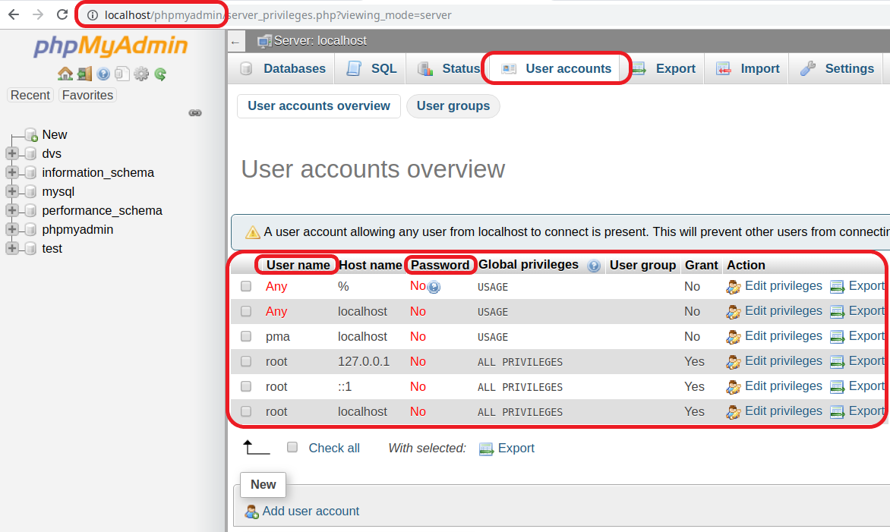

## 2.5 Papildinių įdiegimas React karkasui projekto kataloge

Sistemos terminalo DVS kataloge „dms-react-app“ naudodami komandą „*npm install“*  įdiekite React papildinius. Galėsite stebėti priedų diegimo procesą.

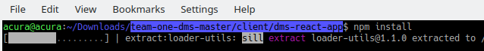

## 2.6 Java kodo susiejimas su duomenų baze

Naudodamiesi InteliJ IDEA programine įranga atidarykite DVS projekto katalogą „dms“.

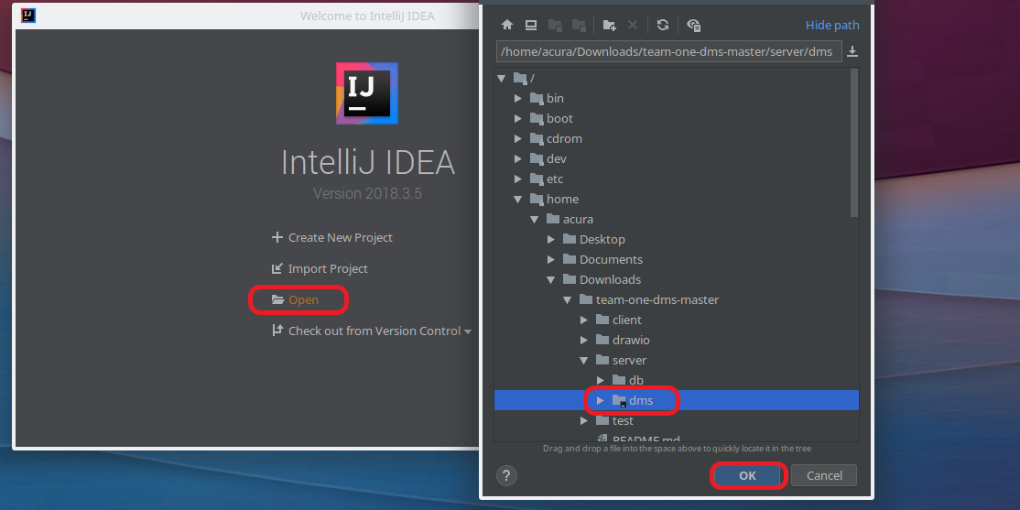

Atidarius projektą InteliJ IDEA aplinkoje nustatykite klasėje „Constants“ duomenų bazes parametrus pagal

tiekėjo phpMyAdmin vartotojų sąrašą (duomenų bazės vartotojų identifikavimas žiūrėti čia).

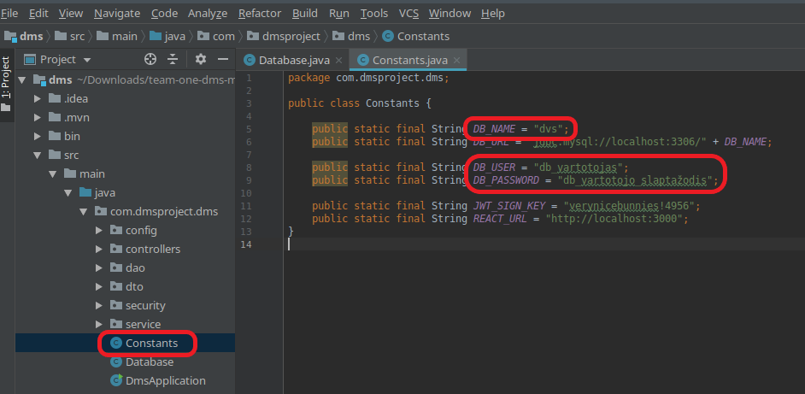

## 2.7 Sistemos paleidimas

Kad DVS funkcionuotų turi būti paleista programinė įranga „xamp“ ir aktyvuotas paslaugą teikiantis MySQL (status „Running“). (Xamp paslaugų tiekėjų aktyvavimas- žiūrėti čia.)

(Pastaba: „Apache“ paslaugų tiekėjas reikalingas tuo atveju, jeigu norėsite prisijungti prie duomenų bazės grafinėje aplinkoje naudodamiesi „:80“ prievadu.)

### 2.7.1 Java kodo paleidimas

Naudodamiesi programine įranga InteliJ IDEA, paleiskite DVS programos „DmsApplication“ Java klasę kataloge „service“.

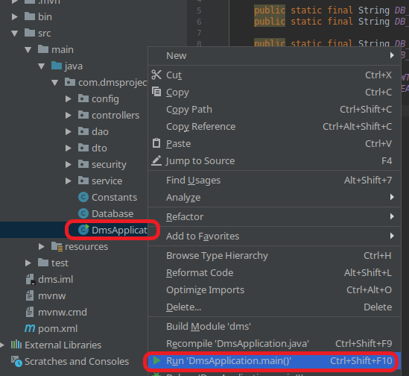

### 2.7.2 React kodo paleidimas

Sistemos terminalo DVS kataloge „ dms-react-app“ naudodami komandą „npm start“, paleiskite React. Galėsite stebėti React sistemos paleidimo procesą.



Procesui pasibaigus, sistema internetinėje naršyklėje automatiškai atsidarys DVS pagrindinį langą.

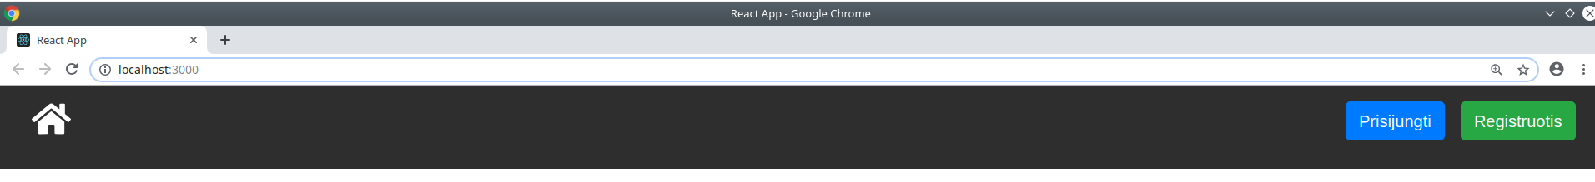

# **PRIEDAI**

## 3.1. Nuorodos

### [Node.js įdiegimas](https://www.digitalocean.com/community/tutorials/how-to-install-node-js-on-ubuntu-18-04)

### [Xamp įdiegimas](https://vitux.com/how-to-install-xampp-on-your-ubuntu-18-04-lts-system/)

### [Kubuntu įdiegimas](https://linuxhint.com/install_kubuntu_1804/)

### [Java įdiegimas](https://www.digitalocean.com/community/tutorials/how-to-install-java-with-apt-on-ubuntu-18-04)

### [IntelliJ IDEA įdiegimas](https://itsfoss.com/install-intellij-ubuntu-linux/)

### [Google Chrome įdiegimas](https://www.linuxbabe.com/ubuntu/install-google-chrome-ubuntu-18-04-lts)

### [Mozila Firefox įdiegimas](https://linuxconfig.org/how-to-install-uninstall-and-update-firefox-on-ubuntu-18-04-bionic-beaver-linux)

**Pastabos, komentarai**

........................................................................................................................................................................................................................................................................................................................................................................................................................................................................................................................................................................................................................................................................................................................................................................................................................................................................................................................................................................................................................................................................................................................................................................................................................................................................................................................................................................................................................................................................................................................................................................................................................................................................................................................................................................................................................................................................................................................................................................................................................................................................................................................................................................................................................................................................................................................................................................................................................................................................................................................................................................................................................................................................................................................................................................................................................................................................................................................................................................................................................................................................................................................................................................................................................................................................................